Мы уже привыкли к печальным пейзажам, украшенными полиэтиленовыми бутылками и обрывками пакетов. Больно видеть замусоренную природу, ведь она от этого страдает. Все чаще употребляем экологическая проблема, говоря о загрязнении окружающей среды промышленными и бытовыми отходами. Поэтому необходимо менять отношение людей к мусору.
Ученики 2 «А» класса МБОУ СОШ №3 р.п. Сосновоборск под руководством классного руководителя Гавриной Т.В. решили изготовить поделки из бросового материала, а затем узнать мнение людей о таком использовании мусора.
Тема нашего проекта «Нестандартные поделки»
Цель: Изготовление игрушек из бросового материала и изучение общественного мнения о таких поделках
Задачи: отследить в литературе технологию изготовления поделок из бросового материала,
изучить возможности бросового материала,
изготовить игрушки из бросового и дополнительного материалов,
провести опрос общественного мнения об игрушках из бросового и дополнительного материалов.

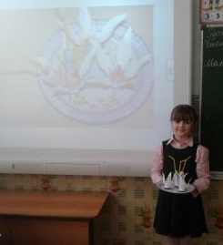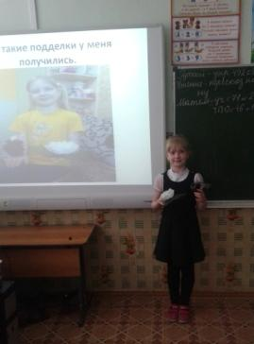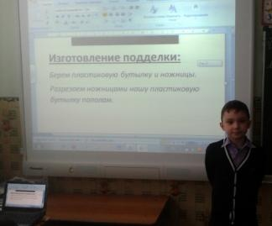
Использование таких необычных материалов способствует развитию фантазии, стремлению к нестандартному решению поставленной задачи. А также учит людей более бережно относиться к окружающему их миру. Учащиеся с большим желанием работали по данному проекту. Были изготовлены различные поделки. По окончанию работы дети защитили свои проекты.
